第一章 javascript概述
一，javaScript语言核心
1 var x; x为变量 变量是表示值的一个符号名字
2 对象 可以通过 obj.属性名 obj[‘属性名’] 2种方式获取属性值
3 访问对象中没有的属性 为undefined
4 访问数组中没有的索引 为undefined
5 表达式 可以通过运算得出一个值
6 JavaScript中的 短语 是表达式的话，那么整个句子就被称做语句
7 以分号结束的行均为一个语句
8 表达式仅仅计算出一个值 不作任何操作 不改变程序的运行状态
9 语句并不包含一个值（或者我们不关心这个值），改变了程序的运行状态
10 变量声明语句 赋值语句 另一类语句是“控制结构” 循环 条件

11 函数是 代码段 一次定义 多次调用
12 函数的代码块 是花括号括起来的部分
13 function fn () {} fn名称 含义是指函数具有固定标识，并不是函数变量名称
14 可以把一个匿名函数赋值给一个变量
15 fn() 调用函数是个表达式
16 当将函数和对象 合写在一起时 函数变成了方法
17 当函数赋值给对象的属性 我们称之为 方法
18 当循环体中或者条件语句中 只有一句代码 可以省略{}
19 构造函数均已大写字母开始

var ss = new fn(); fn.apply(ss); 这样就把fn中的this 用ss替换了 ss也就有了fn中的属性
二，客户端javaScript
如何让javaScript在web浏览器中运行起来
浏览器把资源请求过来后，会按照html的顺序执行html html中含有css和js等
<pre> eeeee</pre> 保留里面的样式输出
<p onclick=”fn”></p> 以on开头的属性
<div onclick="fn1();fn2()">javascript</div> 可以绑定2个函数 点击一次 执行2个函数

在加载js和css之后 图片加载之前执行 可以执行多次 此时DOM树加载完成了
document.ready = function () {} 此时获取不到img的信息

在加载js和css，加载图片之后执行 写多个 只可以执行最后一个
window.onload = function () {} 此时才能获取img的信息
当把js引入写在最后时，效果同window.onload方法

$(function(){}) 和 $(document).ready(function(){}) 一样 他们都能获取到img的信息

正常绑定事件 addEventListener(‘click’,function () {});
绑定事件 ie8以及下 attachEvent(‘onclick’,function(){});

第二章 词法结构
一、字符集
1.区分大小写
JavaScript是用Unicode字符集编写的 是ASCII和Latin-l的超集
Unicode编码则是采用双字节16位来进行编号，可编65536字符，基本上包含了世界上所有的语言字符，它也就成为了全世界一种通用的编码，而且用十六进制4位表示一个编码，非常简结直观 1111000011110000 来表示一个字符
ASCII 码 使用8位来进行编码 可编写256位字符 11110000 来表示一个字符
JavaScript是区分大小写的
html是不区分大小写的
<p onclick=”fn”></p> onclick可以大写 可以小写
Dom.onclick = function () {} onclick必须小写
2.空格、换行符、格式控制符
3.Unicode转义序列
4.标准化
二、注释
2中注释 // 单行注释
/* */ 多行注释 注释不允许嵌套
三、直接量
程序中直接使用的数据值
12 1.2 “hello world” true false null /java/gi正则表达式
[1,2,3,4] {x:1,y:2} 直接量
四、标识符和保留字
1标识符就是一个名字 用来对变量和函数命名
字母、下划线、美元符号 开始
后面可以跟字母、下划线、美元符号、数字
数字不可以作为开始
标识符中允许出现 Unicode字符集中的Mn Mc Pc类
2 保留字
break delete function return typeof with 等
class const enum export extends import super
"use strict";严格模式
在严格模式下是保留字 在非严格模式下可以正常使用
implements let private public yield interface package protected static
严格模式下 arguments eval 不可以用作变量名 函数名 参数名

基于ECMAScript3的解释器
JavaScript预定了许多全局变量 和 函数 arguments Number();
每一种特定的JavaScript环境（客户端、服务端）都有自己的一个全局属性列表
客户端 的全局 都在window对象下面
五、可选的分号
如果当前语句和随后的非空格字符不能当成一个整体来解析的话，js就在当前语句行结束处填补分号。
var a = 2
var b = 3; 这样也可以 2var是不能当成整体的，所以会加分号
var za = x + y 而y会与(a+b)当成整体的，所以不会加分号
(a+b).toString(); 会被解析为var za = x + y(a+b).toString(); 把y解析成了函数

var a = 2 var b = 3; 会当成一条语句执行 因为他们在一行 会报错
因为在一行 解释器会根据分号 来分语句的

为了不出错 可以这样写 ;(a+b).toString(); 在语句开始处 加分号

有个例外 2个例外
function fn () { undefined
return
true
}
return、break、continue和随后的表达式不能换行 否则出现不正常
1.
x++ 必须在一行
++y 可以这样写
++
y
2.
x
++
y
解析后为x ++y
3.
x
++
这种会报错
第三章 类型、值、变量

能够操作的值 这个值的类型被称为数据类型
变量是个符号 将值保存到变量中 变量是这个值的符号名称 可以通过名称获得对值的引用
JavaScript的数据类型分为两种 原始类型和对象类型
原始类型：数字(number)、字符串(string)、布尔值(boolean)、null、undefined 5个

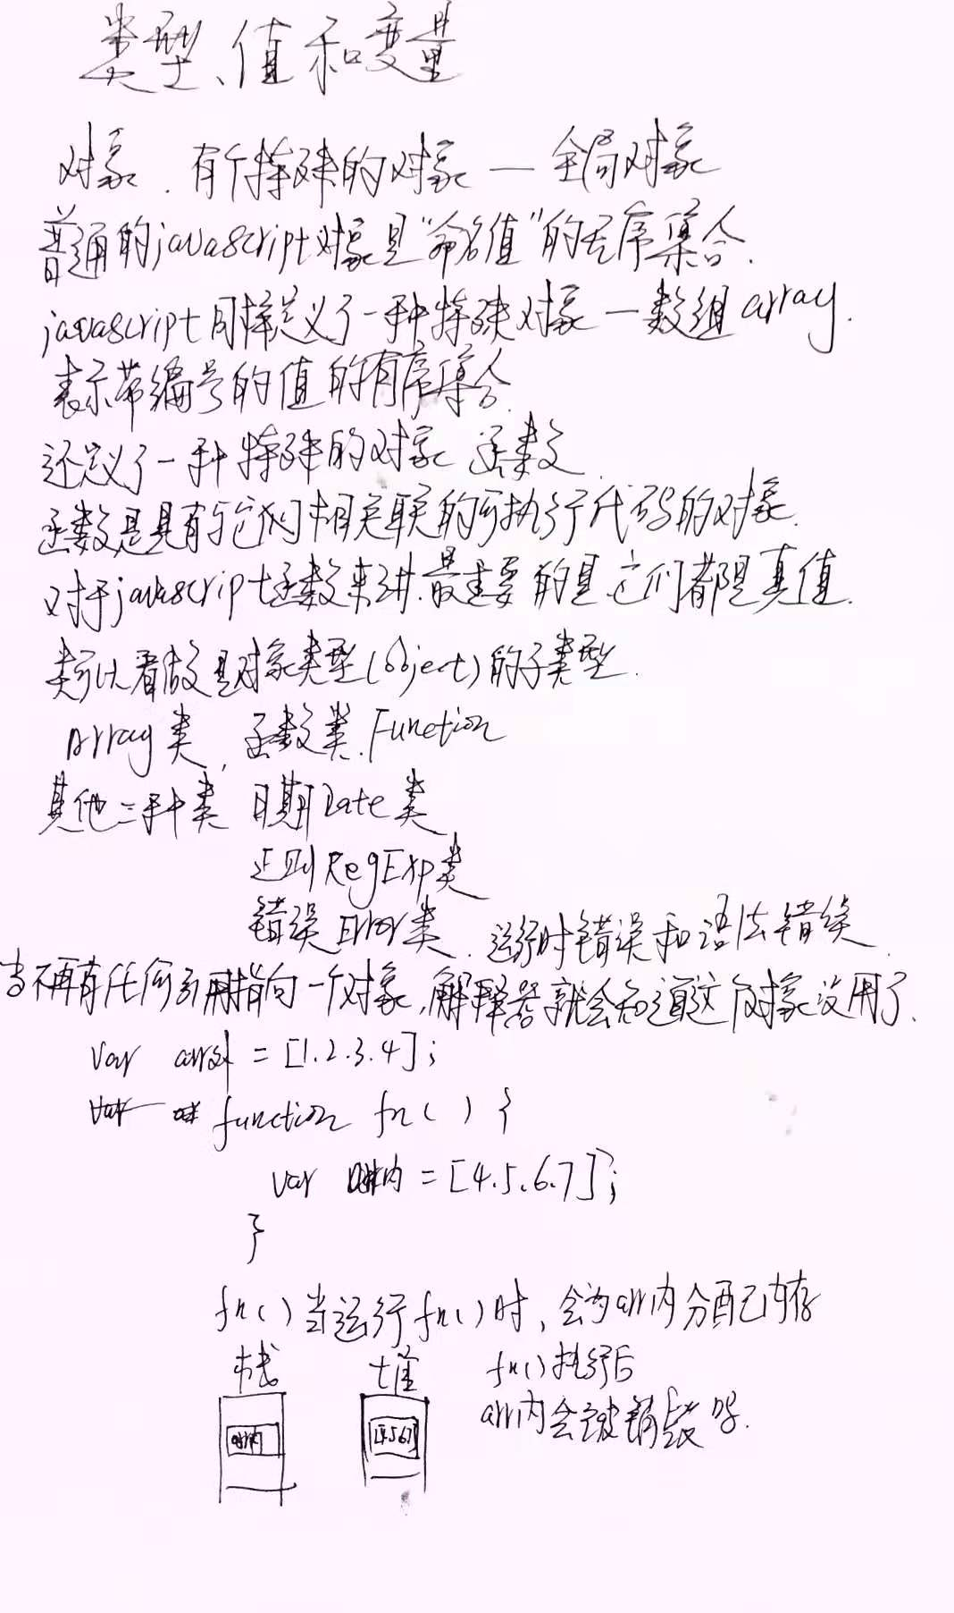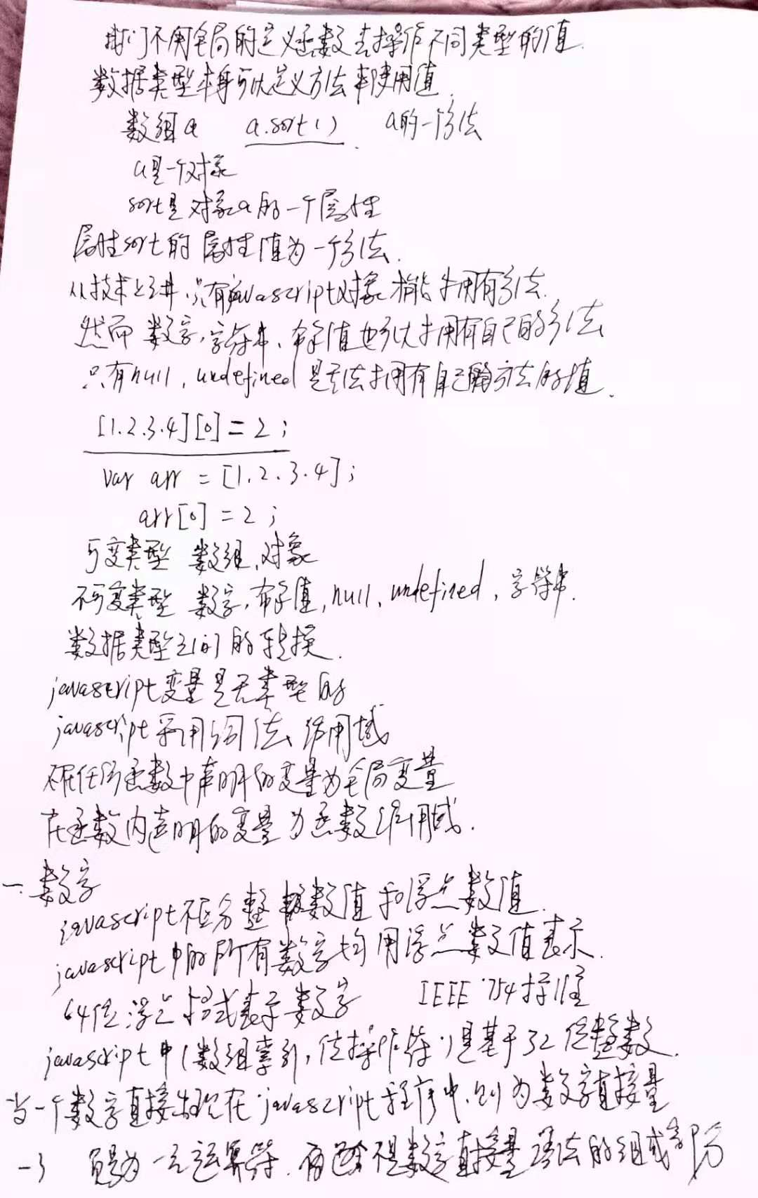
用16进制表示的数字 console.log() 在控制台返回十进制的数字
1/0 不会报错 会显示 正无穷大 Infinity 是个数字
1/-0 不会报错 会显示 负无穷大 -Infinity 是个数字
x != x 为true 与 isNaN() 为true 作用一样
89e2 为 89*10的2次方
二进制 浮点数 并不能简单的表示0.1这样的精确的小数
0.3 – 0.2 只是无限接近0.1 是个无限小数 根据四舍五入 进行取舍
2. 日期和时间 new Date()
二、文本
字符串 是由16位值的字符 组成的一个不可变的有序序列 Unicode字符集
javaScript采用UTF-16编码的Unicode字符集
1个 Unicode字符 是由16位的内码组成 并代表字符串的单个字符
特殊情况
如果1个字符 用1个16位值的内码表示不了 就用两个16位的内码来表示
因此 2个16位的内码值 也有可能表示1个字符
- 字符串直接量
是用单引号 或 双引号 括起来的字符序列
var s = '23222\
34444444\
433';
这样也可以表示一个字符串 只有在es5中可用 es3中不可用
最好是在JavaScript中使用单引号 表示字符串
在html中使用双引号 来表示字符串
2.转义字符
\后面跟个字符 就不是字符本身的含义了 而是转义的字符了
\‘ \后面跟单引号 就变成了撇号
想使用π 必须对π加引号 直接使用π 会报π is not defined
\x后跟2个16位字符 表示的是Latin-1字符
\u后跟4个16位字符 表示的是Unicode字符
可以转义的有
o
b
t
n
v
f
r
“
‘
\
x
u
\其他字符 则 不转义 还是这个字符本身
3. 字符串的使用
+用于字符串的连接
str.charAt(index) 返回指定位置处的字符
str.charAt(str.length-1); 返回最后一个字符
str[0]
str[str.length-1] 也可以通过这种写法 来返回指定的字符
在JavaScript中，字符串是固定不变的，
str.replace(‘h’,’H’); 原字符串是不变的，返回了一个新的字符串
4.模式匹配
正则 /\d+/gi 全局匹配 不区分大小写
正则.test(str) true false
三、布尔值
只有true false 2个值
任意JavaScript的值 都可以转为boolean
undefined null 0 -0 NaN “” 都为false
其他的都转为true
true.toString() “true” 只有这一个方法 true + ‘’ 这样转为字符串
&& || ！
四、null 和 undefined

清除对象 让指向对象的变量 指向null 就行了 这个对象就从内存中清除了
但是这个变量还在栈内存中啊 如何让栈内存中的变量也清除掉啊
null 和 undefined 都不含任何的属性和方法
null是空对象
undefined是此处本可以有值，只不过此时还未赋值
五、全局对象
全局属性：undefined、Infinity、NaN
全局函数：isNaN()、parseInt()、eval()
构造函数：Date()、ReExp()、String()、Object()、Array()
全局对象：Math和JSON
可以window对象下找到的 都是全局的 全局的前面都有个window 在使用时可以把window省略
在代码的最顶级 不在任何函数内的JavaScript代码 可以使用this来引用全局对象
window.window 还是window本身
在严格模式下
function fn () {
console.log(this);
}
fn() 此时的this为undefined
可以通过fn.call(window) 来指明this的指向

在非严格模式下
function fn () {
console.log(this);
}
fn() 此时的this为window
六、包装对象
Number() 函数把对象的值转换为数字。
如果对象的值无法转换为数字，那么 Number() 函数返回 NaN。
字符串是没有属性的 字符串在引用属性时
会通过调用new String(‘字符串’); 转为对象 这个对象可以引用里面的属性
var s = “text”;
s.len = 4; 在使用len属性时 会创建一个临时对象 并给这个临时对象的len属性赋值为4 随即这个临时对象被销毁了
var t = s.len 此时又使用len属性 又会创建一个临时对象 但是这个临时对象并没有len属性
此时的t是 undefined
数字.toString()
布尔值.toString()
字符串.length
以上3个之所以可以用这些属性 是因为他们都进行了临时对象的转化
new Number(数字);
new Boolean(布尔值);
new String(‘字符串’);
这些对象的属性 都是只读的 不可以赋值为新的值 因为你赋值也没有用

new Number(数字) == 数字 true 在判断类型时，不为true
七、不可变得原始值和可变的对象引用
JavaScript中的原始值(undefined、null、布尔值、数字、字符串)
任何方法都不能改变原始值
原始值的比较是 值的比较
对象 对象和数组 是可以被修改的
对象值都是引用 对象的比较都是引用的比较 当引用相等时 他们才相等
将对象（或数组）赋值给一个变量 仅仅是赋值的引用值
对象本身并没有复制一次
var obj = {a: ‘a’,b: ‘b’};
obj是对象的引用值 并不是对象本身 可以通过这个引用值来操作对象
如果想显示复制对象的每个属性或数组中的每个元素 可以通过循环复制
八、类型转换
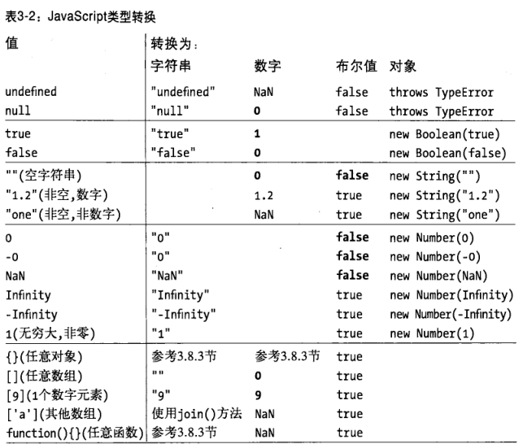
- 转换和相等性
== 运算符在判断两个值 是否相等时 做了哪些类型转换
=== 运算符在判断两个值 是否相等时 并未做任何类型转换
== 不会把任何值 转为Boolean值 只会把布尔值转为其他类型
- 显式类型转换 注意 被转换的值 它本身并没有改变 只是返回了一个新值
Number(‘44’) 转为数字 只有这一种写法
String(false) 转为字符串 或者 false.toString() 写法比较多
Boolean([]) 转为Boolean true 只有这一种写法
Object(3) new Number(3) 用于转换数字、字符串、布尔值为对象

不写上面4个函数的转换都是隐式转换

var sss = new Number('3333'); sss 是个对象
sss.toString(); 返回的是个字符串 但是sss本身还是对象

（数字、布尔值） String(内容) 内容.toString() 他们返回的结果是一样的
数组转为字符串 数组.join() 可以转为字符串
对象转为字符串 JSON.stringify(对象)
除了null undefined外 数字、Boolean、对象、数组、函数都有toString()方法
数组.toString(); 跟 数组.join() 效果一样 都可以转为字符串
x + ‘’ 返回一个字符串
+x x – 0 返回一个数字 相当于 Number(x)
Object(null) Object(undefined) 不会报错 返回一个空对象
var n = 17.98978;
n.toString(8); 返回一个8进制的字符串
n.toFixed(2); 返回一个字符串 保留2位小数 会进行四舍五入 多的会用0填充
toFixed方法 是整数类 才有的方法

parseInt(‘11’, 10); 转为10进制整数
parseInt(‘11’, 16); 转为16进制整数
3. 对象转为原始值
所有对象（包含所有数组和所有函数）都转为 true
包装对象也转为true
new Boolean(false) 在严格模式下 会报错 在非严格模式下 转为true
字符串和数字的转换规则只适用于本地对象
宿主对象 例如有web浏览器定义的对象 根据自己的算法
所有对象都有以下7个方法
- Object.prototype.hasOwnProperty()
- Object.prototype.isPrototypeOf()
- Object.prototype.propertyIsEnumerable()
- Object.prototype.toLocaleString()
- Object.prototype.toSource()
- Object.prototype.toString()
- Object.prototype.valueOf()

所有函数都有以下5个方法
- Function.prototype.apply()
- Function.prototype.bind()
- Function.prototype.call()
- Function.prototype.toSource()
- Function.prototype.toString()

对象.valueOf() 返回对象的原始值 大多用在对象转数字和Boolean
new Number(34) new Boolean(false) .valueOf() 来转为对象的原始值 原始值就是里面传的参数 转为数字和Boolean值
如果这个对象的原始值无法表达 则返回这个对象本身
{} 、数组、函数、正则表达式则返回他们本身
也可以说{} 、数组、函数、正则表达式不具有valueOf()方法
空数组[]、一元数字数组[9] 是有valueOf()方法的
因此在类型转换时，{} 、数组、函数、正则表达式就直接转为toString() 字符串类型

null 转为数字 0
undefined 转为 NaN

对象 + 9 会把对象转为原始值 == 也是类似的规则 转换对象
new Number(8) + 9 为17
new String(9) + 9 为字符串99
new Boolean(true) + 9 为10

对象转数字
var ss = [98] 数组只有1个数字
ss == 98 为true 首先ss调用valueOf() 因为数组的valueOf()返回数组本身，不是返回原始值 因此ss调用toString()方法 先将98转为字符串 再转为数字98
大部分对象 都转不为数字

对象转字符串
var ss = {a: ‘98’}
ss.toString() 转为了 “[object Object]”这个字符串
ss先调用toString()方法 如果能返回原始值 则返回原始值
但是ss对象并没有原始值
因此调用valueOf()这个方法 ss的valueOf() 返回它本身 就把他本身转为字符串了

日期
var now = new Date()
now + 1 返回的是字符串 的毫秒数 因为日期是先调用toString()方法
因为+号本身就有2种含义

String(now) 返回Sun Sep 22 2019 11:10:52 GMT+0800 (中国标准时间) 这样字符串
Number(now) 返回数字毫秒数
now.valueOf() 返回数字毫秒数 原始值
now.toString() 返回Sun Sep 22 2019 11:10:52 GMT+0800 (中国标准时间) 这样字符串 原始值
九、变量声明
使用var 声明一个变量 var a; 没赋值 a为undefined
十、变量作用域
函数的参数是局部作用域
1. 函数作用域和声明提前
JavaScript没有块级作用域 只有函数作用域
函数内声明的变量 在函数的任何位置 都是可见的
声明提前 是在 预编译时进行的
只是声明提前 赋值并没有提前
好习惯是 将声明的变量 都放在函数最上面
2.作为属性的变量
全局变量 实际是 全局对象window的一个属性
但是通过var 声明的这个变量 这个属性是不配置的 不可以用delete删除
在非严格模式下 没有通过var 声明的全局变量 这个属性 可以被删除
3.作用域链
全局对象
函数内自定义实现的对象

从内部对象 全局对象 去找一个属性（也就是我们要用的变量）
定义一个函数 函数对象
这个函数对象先保存一个作用域链 window对象
调用这个函数 它会创建一个新的对象来存储它里面定义的局部变量和参数 内部对象
然后把这个对象放到它之前保存的作用域链上
这样它就把之前的作用域链扩展了 成了一个新的作用域链
第四章 表达式和运算符
表达式 JavaScript解释器会将其计算出一个结果
常量是最简单的一类表达式
变量名也是简单的一种表达式
将简单的表达式组合成复杂的表达式的常用方法是 使用运算符
一、原始表达式
原始表达式不再包含其他表达式
常量或直接量 关键字 变量
1.直接量
数字 1
字符串 ‘hello’
正则表达式 /hello/gi
2.关键字
true
false
null
this
3. 变量
i
sum
undefined（是全局变量，和null不同，它不是一个关键字）
二、对象和数组的初始化表达式
1. 数组的元素 是表达式计算后的值
[1+2,4+9,3-9]
[1,,,,,8] 省略的地方 是undefined
[1,4,] 在元素结尾处可以留个逗号 数组的长度为2
2. 对象
var obj = {
a: 99,
}
属性名称可以写成字符串形式 而不是标识符 属性名称可以是纯数字 而标识符不可以是纯数字 属性值为表达式运算后的结果
三、函数定义表达式
var fn = function (x) {} fn是函数表达式
四、属性访问表达式 得到一个对象属性的属性值 或者数组元素的值
a.b a为对象（表达式） b为属性（为标识符） a.b本身 是属性表达式
a[b] a为对象（表达式） b为属性（表达式）

a[1] 与 a[‘1’] 结果一样
对象[表达式] 数组[表达式] 会计算表达式的值 并将这个值转为字符串
null 和 undefined都不包含任何属性
当属性名是通过运算得出来的 则必须使用方括号 不能使用点号了

五、调用表达式
调用函数或方法的语法表示
fn() fn为函数表达式 fn()本身为调用表达式
函数()
先计算函数表达式
再计算参数表达式
把实参依次赋值给形参
执行函数体

Math.max() 称为方法调用 因为前面是属性表达式
fn() 称为函数调用 不是方法调用 window.fn() 也是方法调用
在严格模式下 fn() fn中的this 不指向全局对象 而是undefined
六、对象创建表达式
创建一个对象并调用一个函数
new Object();
当不需要传入参数时，后面的括号可以省略 new Object
function fn () {
this.name = ‘zhangsan’;
this.age = 14;
}
那些被当成构造函数的函数不会返回一个值，这个新创建并被初始化后的对象，就是
对象创建表达式 的值
七、运算符概述
标点符号 运算符 + && ！ >
关键字 运算符 delete instanceof typeof
1. 操作数的个数
一元 ！
二元 &&
三元 ？:
2. 操作数类型和结果类型
运算符通常会根据需要对操作数进行类型转换
操作布尔值的运算符 操作数可以是任意类型
+ < 这两个都有2种用法 对操作数有依赖
3. 左值
表达式只能出现在运算符的左侧
4. 运算符的副作用
var a = 9;
a = 10; 这句对下面的程序有影响 就是起副作用了
5. 运算符优先级
不知道的情况下 使用圆括号
6. 运算符的结合性
l 是从左到右执行
R 是从右到左执行
7. 运算顺序 优先级和结合性来决定
八、算术表达式
在JavaScript中所有的数字都是浮点型的 除法运算结果也是浮点型的
5/2 为 2.5 而不是2
5%2 为1 求余 结果为整数
1. + 运算符
数字 + NaN 为NaN
字符串 + NaN 为字符串
日期对象 通过 toString()进行转换
其他对象 先通过valueOf()进行转换 转后还是对象本身 则有toString()进行转换
不是转数字 就是转字符串
如果其中一个确定了 另一个不确定的就按这个确定的进行转化
日期类型 先转为字符串
对象类型 先转为字符串
1 + 2 + ‘hello’ ‘3hello’ 因为+是从左到右计算的
2. 一元算术运算符
+4 转为数字 把操作数转为数字 相当于Number()
-4 取反 转为数字 相当于Number()
++x 把操作数转为数字 相当于Number() 再自增
++ 本身是一条单独的语句
3.位运算符
位运算 要求操作数是整数
先将操作数转为整数 再将整数转为32位整型
位运算符 会将NaN Infinity -Infinity 转为0
（1）按位与(&)
（2）按或(|)
（3）按异或(^) 有一个为1才为1 有2个为1则为0
（4）按非(~)
（5）左移(<<)
（6）右移(>>)
（7）无符号右移(>>>)
九、关系表达式
1. 相等
返回一个Boolean值
对象的 比较是 引用的比较
0 === -0 true
2. 比较运算符
如果一个操作数是NaN 则返回的总是false
字符串的比较 是对应的字符中Unicode值 的比较
+ 更偏爱字符串
< 更偏爱数字
‘one’ < 9 会把one转为数字 NaN
‘one’ + 9 会把9转为字符串 one9
3. in运算符
“x” in point
左操作数是个字符串或可以转为字符串
右操作数是个对象
如果右侧的对象 拥有一个名为左操作数值的属性名 则为true
检测某个对象 是否有某个属性

或者某个数组 是否有某个索引 2 in arr
会先把2转为字符串
4. instanceof 运算符
var d = new Date();
d.__proto__ == Date.prototype
d instanceof Date
d instanceof Object 所有对象都是Object的实例
左操作数是一个对象 右操作数是标识对象的类
如果左侧是右侧类的实例 则为true
十、 逻辑表达式
1. 逻辑与(&&) 短路表达式
关系运算符 优先级 高于 逻辑运算符 如果左边的为false 则不再执行右边
关系运算符的结果 总是Boolean值
逻辑表达式 返回 真值 或 假值
并不会把左右操作数 转为 boolean
一般情况下 还是仅做真值和假值 布尔计算
2. 逻辑或 (||)
用法与&&类似
3. 逻辑非 !
会先把操作数转为Boolean
总是返回一个Boolean
!!x 可以求出 这个值的等价Boolean的值
十一、赋值表达式
a = b 赋值表达式的值 是 右操作数的值
带操作的赋值运算
+=
*=
十二、表达式计算
让eval() 的行为更接近运算符
eval() 只有一个参数 如果参数不是字符串 则直接返回这个值
如果是字符串 JavaScript会编译这段代码 编译不包括代码的执行
var geval = eval; // 别名
var x = 'global';
function f () {
var x = 'local';
geval("x+='changed'"); // 使用全局x ，ie8中还是局部x
eval("x+='changed'"); // 使用局部x 直接eval
return x;
}
console.log(f(),x);
3. 严格eval()
严格模式
十三、其他运算符
1. 三元条件运算符 ?:
username ? username : ‘hello’ 如果username存在 则使用 如果不存在则使用’hello’
2.typeof 运算符
typeof x 返回一个数据类型 运算后的结果是字符串
typeof NaN 是number
函数 都是可执行的 可执行对象不一定都是函数
3. delete 运算符
delete 用来删除对象的属性 而不是删除整个对象
var arr = [1,2,3,4,5,6];
delete arr[1];
console.log(arr.length); 长度扔为6 删除后2变为了undefined 留了个洞
1 in arr 返回false 元素1 已经不存在了

而删除对象的属性 则是真正的删除了 属性不存在了
通过var 声明的变量不可以删除 通过function声明的函数不能删除
在严格模式下 操作数只可以是 属性访问表达式
4.void
var ss = 89;
var s = void ss++; 返回undefined ss为90
5 逗号运算符
,
var a = 9, b = 10;

<a href="javascript:;">223fdfdf</a> a链接不再跳转 执行了一段空代码
<a href="javascript:void(0);">223fdfdf</a> a链接不再跳转 执行了一段空代码

第五章 语句
语句是JavaScript的整句或命令
JavaScript语句是以分号结束
表达式计算一个值 语句来执行以使某件事发生

把表达式作为语句 称为 表达式语句
声明语句 声明变量和声明函数
条件语句 if
循环语句 for
跳转语句 break
一、表达式语句
赋值语句
函数调用语句
二、复合语句和空语句
用花括号 {} 括起来的单个语句的集合
语句块的结尾不需要分号
空语句 ; 只有一个分号
{} 块中只有一条语句 {}可以省略
三、声明语句
var a; 声明变量的语句
function fn () {} 函数声明语句
函数声明语句 会被整个提前到程序的最开始的地方
四、if 语句
if
else
else if 并不是JavaScript的语句
else if 实际上是 if else if 分开的含义
五、switch 用=== 来判断的
匹配的是 程序开始执行的位置 没有break 程序会一直执行到最后
case 后面 一般跟 数字和字符串直接量 比较多
switch (表达式总) {
case 表达式1:
break;
case 表达式2:
break;
case 表达式3:
break;
default:
程序
}
先执行 表达式总 得出一个结果
计算 表达式1 不相等
再计算 表达式2 相等 开始执行程序了
表达式3 不计算了
default 可以写在任意位置 习惯写在最下面

五、循环
1. while
while (条件) {

}
2.do {

} while (条件); 一定会执行一次 是以分号结尾的
3. for 与 while的原理一样
for (var i =0;i<10;i++) {}
for(;;){} 死循环 内容可以省略 分号不可以省略
var i = 0;先执行 只执行一次
i<10 再执行
{} 条件成立 则执行语句块
执行i++
再执行 i<10 。。。
4.for in
for (var a in obj ) {}
先计算obj
再计算a 把obj的属性赋值给 a
再执行{} 中的内容
再计算a 把obj的属性赋值给 a 。。。
六、 跳转
1. 标签语句
mainloop:while(){
continue mainloop;
}
break 和 continue 是JavaScript中唯一可以使用语句标签的语句
2.break
单独使用break break; 退出最内层的循环或switch语句
也可以带标签 计较复杂
3. continue语句
只能在循环体内使用
不是退出循环 而是执行下一次循环
while (表达式) {} 中的continue 当continue成立时 执行表达式 再执行{}
for(var i=0;i<10;i++) {} 中的continue 当continue成立时 执行i++ 再执行i<10 执行{}
4. return 语句
函数中的return 是函数的返回值
return 只能在函数体内出现
5. throw 语句
throw new Error(“不对”);

6. try catch(e) finally
catch(e) 这个e具有块级作用域 只在catch块中起作用
把可能出现错误的语句 放到try语句中
当发生错误时 或者 try中有throw语句 则会执行catch
try 后面必须 跟 catch 或者 finally 中的至少一条
运行了try 一定会运行finally 无论try中是否有break continue等跳转语句
七、其他语句
1. with 语句
严格模式下 禁止使用with语句
2. debugger 语句 会开启一个断点 进入调试模式
3.” use strict “严格模式 是一条指令 并不是一条语句
不可以用with
变量必须用var 声明
调用函数 fn() 函数中的this为undefined
eval() 在它里面不可以声明变量和函数
eval arguments 不可以赋值给其他标识符
八、JavaScript语句小结
上面7类 语句
第六章 对象
对象是属性的无序集合
属性名：属性值 的集合
属性名 是字符串
对象有自己本身的属性 也有从父继承来的属性 例如：toString()方法
JavaScript对象是动态的 可以新增属性或者删除属性
属性名可以是包含空字符串在内的任意字符串 对象中不能存在同名的属性
每个属性都有3个特性
1可写
2可枚举
3可配置（可以删除和修改）
每个对象都有3个相关特性
1对象的原型指向另外一个对象，本对象的属性继承自它的原型对象
2对象的类 是一个标识对象类型的字符串
3对象的扩展标记指明了 是否可以向改对象添加新属性
原型 属性继承
三类JavaScript对象 2类属性
1内置对象 数组、函数、日期、正则表达式 有ECMAScript规范定义的类或对象
2 宿主对象 有宿主环境（web浏览器）定义的 可以当成内置对象
3 自定义对象 有运行中的JavaScript代码创建的对象
1 自有属性 直接在对象中定义的属性
2 继承属性 在对象的原型对象中定义的属性 obj.__proto__这个是原型对象
一、创建对象
共3种方法 对象直接量 关键字new Object.create()
1. 对象直接量
属性名 可以是JavaScript的标识符也可以是字符串直接量包括空字符串
属性值 可以是任意类型的JavaScript表达式

属性名： 里面有空格 必须用字符串
里面有-连接符 必须用字符串
for 是保留字 必须使用字符串
属性中 最后一个逗号会被忽略
对象直接量 是一个表达式
2. 通过new 创建对象
内置构造函数 和 自定义构造函数
3.原型
没有原型的对象为数不多 Object.prototype 就是其中之一
对象.__proto__ === 构造函数.prototype
4. Object.create()
var ss = Object.create(null)
ss 对象 不会继承 任何属性和方法
var ss = Object.create(Object.prototype)
var ss = new Object(); 效果一样
自己写的继承属性 p不可以为null
function inherit (p) {
if (p == null) throw TypeError();
if (Object.create) return Object.create(p);
var t = typeof p;
if (t !== "object" && t !=="function") throw TypeError();
function f() {}
f.prototype = p;
return new f();
}
var ss = inherit({a: '1'});
console.log(ss);
二、属性的查询和设置
a.b a为表达式 计算结果为对象 b必须是一个以属性名称命名的简单标识符
a[‘b’] b必须是一个计算结果为字符串的表达式 这个字符串就是属性名

a.b可以获取属性 也可以给这个属性赋新值或者创建一个不存在的属性
a.b = 56; a.for for是保留字 也没问题
1、作为关联数组的对象
a[‘b’] 索引时字符串 而不是数字 这种数组是关联数组
var ss = {
for: 23,
a: '33'
}
for (var s in ss) {
console.log(ss[s]); 必须使用数组形式 因为s是动态的 不是静态的标识符
}
2 继承
属性赋值 首先检查 原型链 如果这个属性是只读的 赋值的话会报错
a.b = 56;
3 属性访问错误
查询一个不存在的属性 并不会报错 而是返回undefined
对象不存在 去访问不存在的对象的属性 会报错

var len = book && book.subtitle && book.subtitle.length 短路行为

Object.prototype = 0; 赋值失败 但是也没有报错 在严格模式下 会报错

不能给属性赋值 不能设置属性
1对象中的属性是只读的
2对象中的属性是继承来的 而且这个属性是只读的
3对象中不存在属性P, 但是对象是不能扩展的
三、删除属性
delete 可以删除属性 它的操作数 是 属性访问表达式
delete 只可以删除 自有属性 不可以删除继承来的属性
var a = {
p: {x: 1}
}
var b = a.p
delete a.p a对象的p属性 已经删除
但是 b 还引用 a.p这个对象 b在内存中一直存在

delete 删除成功返回true 删除一个不存在的属性也返回true
不能delete 返回false 在严格模式下 会报错
通过 var function 声明的变量 window的属性

this.x = 9;
delete this.x 属性表达式
四、 检测属性
1 in 运算符 “x” in obj 字符串 in 对象 包括继承的属性

2 对象.hasOwnProperty(‘x’) 自有属性 不检测继承的
3 对象.propertyIsEnumerable(‘x’); 自有属性 而且 可以枚举 才为true
4 对象.x 不存在是undefined 包括继承的属性 !==
五、枚举属性
for in 遍历可枚 举的属性
Object.keys(对象) 返回一个数组 由对象的属性名组成的
六、属性getter 和 setter
通过getter 和 setter定义的属性 被称为 存储器属性

七、属性的特性
4个特性
value 赋予的值
writable 可写
enumerable 可枚举性
configurable 可配置性
或者这4个
enumerable 可枚举性
configurable 可配置性
get方法
set 方法

Object.getOwnPropertyDescriptor(obj,属性名) 获取某个属性的特性

Object.defineProperty(对象,属性名,{配置特性}) 返回一个新对象
Object.defineProperties(对象,{属性名：{},属性名:{}}) 可以配置多个属性

p.extend(o) 把o对象的属性 复制到p对象中
但是o中的属性特性并没有复制 要复制特性 可以使用Object.getOwnPropertyDescriptor(obj,属性名)
Object.defineProperty(对象,属性名,{配置特性})
来复制特性
八、对象的3个属性
1. 原型属性
Object.getPrototypeOf(对象); 可以获取这个对象的原型

var o = {
a: 'a',
b: 'b'
};
var p = Object.create(o);
console.log(o.isPrototypeOf(p)); 返回true
p instanceof o 这样写会报错 o必须是个类 而不能仅仅是个对象
2. 类属性
Object.prototype.toString.call(o) 对象o的类属性
3. 可扩展性
Object.preventExtensions(ss); 将ss对象转为 不可扩展的 但是是可配置的 可以删除 可以修改本身存在的属性 不可以添加新的属性

Object.seal(ss) 将ss对象转为 不可扩展的 也不可配置 不可以删除 可以修改本身存在的属性 不可以添加新的属性
Object.isSealed(ss) 为true
对于已经封闭的对象 是无法解封的

Object.freeze(ss) 将ss对象转为 不可扩展的 也不可以配置 不可以删除 也不可以修改本身存在的属性 不可以添加属性 属性都是只读的
但是如果有set方法 可以通过set方法 进行赋值

九、序列化对象
对象序列化
JSON.stringify() 将对象转为字符串
JSON.parse() 将字符串转为对象

十、 对象方法
1. toString()
2. toLocaleString()
3. toJSON()
4. valueOf() 转为数字
第7章 数组
数组是值的有序集合
每一个值 是一个元素
索引是基于0的32位数值
每个数组都有一个length属性
稀疏数组 非稀疏数组
类数组对象
一、创建数组
1. 数组直接量
2. new Array() 空数组
new Array(10) 数组长度为10 但是数组中没有传值
new Array(5,4,6,8,9) 初始化 数组为[5,4,6,8,9]
二、数组元素的读和写
1. 读取
使用[] 操作符
arr[2] 里面是一个返回非负整数值的任意表达式
数组是对象的特殊形式
使用[]访问数组 就像使用[]访问对象的属性
所有的索引都是 属性名
0 - 2的32次方-2 的整数 才是索引
事实上 数组的索引仅仅是对象属性名的一种特殊类型

for in 获取自有属性和继承的属性（不包括继承的方法） 可枚举的
Object.keys() 对象可以枚举的属性名组成的数组 自有属性
Object.getOwnPropertyNames() 获取自有属性名 不可枚举的也能获取到

三、稀疏数组
var arr = [,,,]; 1 in arr 为false 元素不存在
var arr2 = new Array(4); 1 in arr 为false 元素不存在 是稀疏数组
var arr1 = [1,,,4] 是稀疏数组
通过delete 后元素为稀疏数组 但不会改变数组长度 会留个洞
四、数组的长度
var arr = [1,2,3,4,5];
arr.length = 2;
console.log(arr); 会把后面的数组删掉
可以通过设置Object.defineProperty(arr,’length’,{
writable: false 不可写 数组长度不可以变了
});
五、 数组元素的添加和删除
var a = [];
a[0] = 2; 或
a.push(2);
删除元素 delete a[0] 留个洞
六、 遍历数组
var arr = [1,,,,4,5];
var arr1 = [];
for (var i =0;i<arr.length;i++) {
arr1[i] = arr[i];
}
console.log(arr1); 把不存在的索引也循环到 返回非稀疏数组 空出被undefined填充
for (var i in arr) {} 把不存在的索引也循环到 返回稀疏元素
七、 多维数组
数组的数组
arr[][]
八、 数组方法
join() 返回字符串 同toString()
reverse()
sort() 是按字母表的顺序排序 而不是数字大小（数字需要自己处理）
concat() 合并数组 会展开里面的数组 数组中的数组不会展开
slice() 截取 -3是倒数第三个 -1为倒数第一 不存在倒数第0个
splice() 删除和添加 不会展开里面的数组 会改变原数组
push() 在结尾添加 pop() 在结尾删除
unshift() 在开头添加 一次性的 shift() 在开头删除
toString()
九、 ECMAScript 5中的数组方法
对于稀疏数组 不存在的元素 不会处理
arr.forEach(function (元素，索引，原数组)) 处理
不会在 循环完成前 自动终止 必须要循环完 可以throw 在try catch
map() 返回一个新数组
filter() 返回一个子集
every()都为true是才为true 当知道返回什么时，即使循环没结束，也会结束
some() 有一个为true 就为true 同上
reduce() 累加操作 累乘 reduceRight() 从右开始
arr.reduce(function (x,y) {return x+y},0); 第二个参数可以省略
当arr为空数组时 第二个参数不可以省略
var arr = [1,2,3,4,5,65,9];
只匹配找到的第一个元素
arr.indexOf(5) 正着查找 找到一个就停止 返回索引 没找到为-1
lastIndexOf(9) 反着查找 找到一个就停止 返回索引 没找到为-1
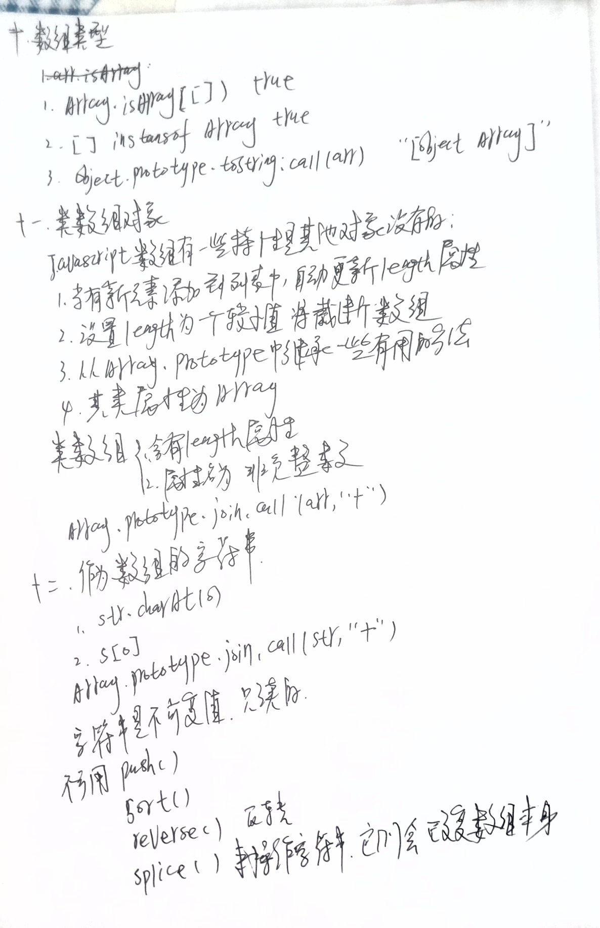

第八章 函数
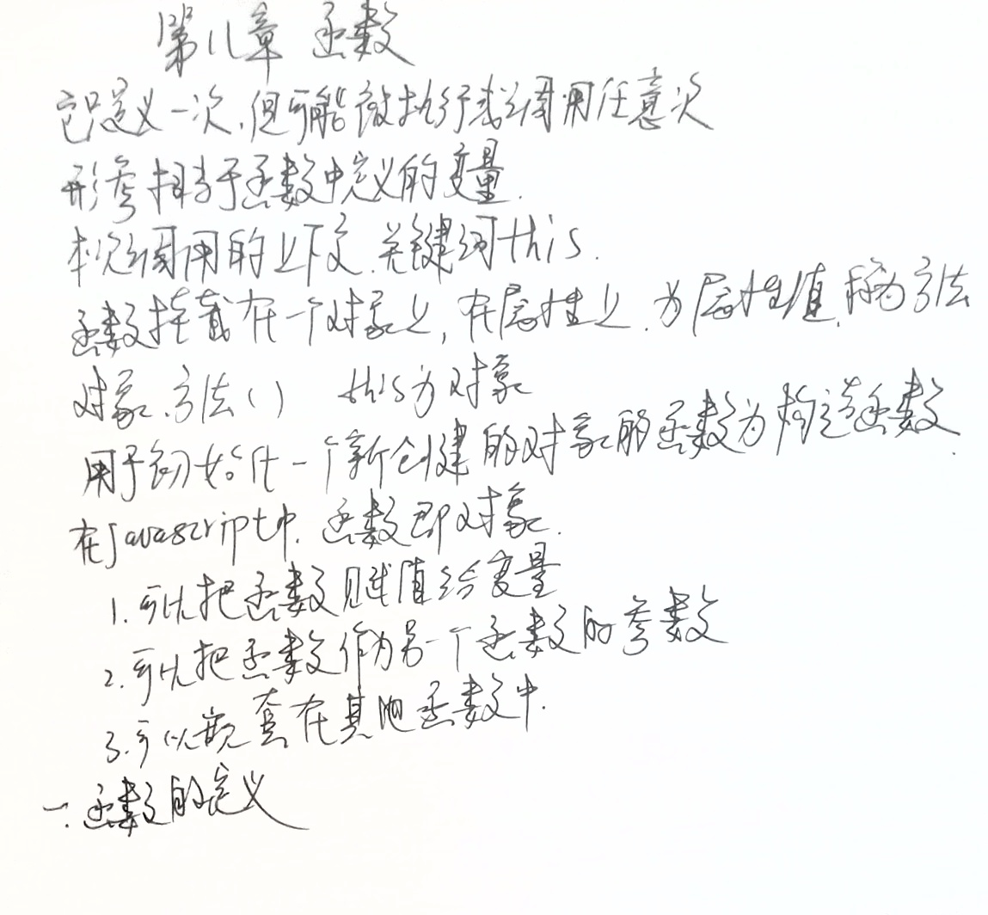
一、 函数的定义
函数定义表达式 函数名称非必须
函数声明语句 必须有函数名称
都是从function关键字开始
() 里面可以写形参
{} 包括0条或多条语句

var ss = function fn () {
console.log(fn === ss); true
}
ss fn 都返回函数本身 标红的为函数本身 此时的fn就没有必要带了
ss 是全局变量（可以在任意地方访问到）
fn是局部变量（只能在fn函数内才能访问到）
函数命名 getDada 这种形式
函数声明被 提前
函数嵌套 形成了闭包
函数声明 不可以出现在循环、条件判断、try/catch/finally、with语句中
表达式形式的可以出现在任意地方
二、 函数调用
4种方式
1 作为函数()
2 作为方法 obj.fn() arr[2]()
3 作为构造函数调用 new fn() 实际上还是调用的4间接调用
4 间接调用 fn.call(obj) fn.apply(obj)
1、 函数调用
function fn (a,b) {} a b为形参
fn(1,2) 1 2为实参
在函数体中存在一个形参的引用、指向当前传入的实参列表
返回值 undefined 无return时
严格模式中 fn中的this fn() 调用时 是undefined
非严格模式 fn中的this fn() 调用时 是window
2、 方法调用
方法调用 中的this为 当前对象
obj.fn() fn方法中this是obj
方法的链式调用 obj.fn().fn1().fn2()
其中fn() 返回this
fn1 也返回this 只有这样才可以链式调用
无论函数在哪定义 无论嵌套多深 直接调用函数 fn() 它里面的this就是window 或者 undefined
在严格模式下为undefined 非严格模式为window
因为fn() 你并没有指明对象
3. 构造函数调用
在函数或方法调用之前带有new 关键字 就是构造函数调用
function fn (a,b) {
this.name = a;
this.age = b;
}
new fn(‘张三’,24);
先计算实参列表表达式
如果构造函数没有形参 可以省略实参列表和圆括号
new fn;
构造函数通常不用return 关键字
构造函数执行完 会初始化一个新对象 并返回
构造函数调用表达式 的值 为 这个新对象

function fn () {
this.name = 'a';
this.age = 24;
return 33;
}
var ss = new fn();
console.log(ss); 会忽略return中的返回值 还是返回一个新对象
新创建一个新的空对象
fn.call(空对象) 此时这个空对象就有fn中this声明的属性了
这个新对象 继承fn的原型

4. 间接调用
fn.call(对象,参数); 任何函数 可以作为 任何对象的方法 来调用 通过call
三、 函数的实参和形参
函数定义并未指定函数形参的类型
函数调用也未对实参做类型检查
如何显式测试实参的类型
1. 可选形参
实参少 形参多 剩下的形参为undefined
可以把剩余的形参 设置成默认值 可以使用||
在函数定义中 /*optional*/ 来表示形参是可选的
function fn (obj,/*optional*/arr) {
arr = arr || [];
console.log(arr);
}
fn(undefined,[1,23]) 实参可选时，通常使用null来进行占位符
2. 可变长的实参列表：实参对象
arguments是指向实参对象的引用
实参对象是个类数组对象
省略的实参会被填充为undefined，多余的实参会被删除

可以接收任意个数的实参的函数 被称为 不定实参函数
不定实参函数的实参 不能为0个
arguments[0]这是实参名字
形参是函数内的局部变量 相当于 var 形参; 已经声明了

arguments[0] 和 第一形参指向同一个值
修改他们中的任意一个 他们都会联动改变

callee 和 caller属性 已经没有caller属性了 undefined
在严格模式下 arguments.callee会报错
在非严格模式下 arguments.callee 指代当前正在执行的函数
在匿名函数中 递归调用自己很有用
arguments.callee 每次调用 fn函数中的this（如果有this），都不同

3.将对象属性用作实参
function fn (obj) {
fn1(obj.from,obj.start || 0,obj.to,obj.start || 0,obj.length);
}
在函数fn定义时 调用了函数fn1 fn1中的实参就是obj对象的属性 还设置了默认值 实参也是表达式 可以通过表达式计算出一个值
形参是表达式 是变量表达式

把实参的值 传递给对应的形参 就可以通过形参拿到实参的值

4. 实参类型
JavaScript方法中的形参，并未声明类型。在形参传入函数体之前也未作任何类型检查
function fn (/* array */a,/*integer*/b) {}
可以在定义函数时，在形参处添加注释 这是形参希望接受的数据类型
function fn (/* array... */) {} 省略号代表 fn可以接受任意数量的实参

希望传入 一个数组
可以
function fn (形参) {
if (Array.isArray(形参)) {才执行}
else throw new Error(‘你传入的不是数组’);
}
递归调用 函数中有this的情况
var obj = {
a: 'a'
};
function fn (n) {
n--;
console.log(this);
if (n > 0) {
// fn(n); // 第一次是obj 第二次和第三次都是window了
fn.call(this,n); // 用call可以保证，fn中的this指向同一对象
}
}
fn.call(obj,3);
四、 作为值的函数
函数可以定义 也可以调用 这是JavaScript的词法特性
函数可以赋值给一个变量 对象的属性 数组的某个元素 也可以作为参数传给另一个函数

function fn () {} 这定义一个新的函数对象
fn是一个变量 把函数对象赋值给了fn这个变量 实际上函数的名字是看不到的

以上是把函数用作一个值

自定义函数属性
函数并不是原始值 而是一种特殊的对象 函数可以拥有属性
fn.age = 11; 使用函数的属性就不用使用全局变量了 fn本身就是全局对象
所以可以任何地方 能获取到 它的属性age的值
function fn () { fn.age ++}
fn[1] = ‘历史’;
五、 作为命名空间的函数
这两种形式的 立即执行函数 结束函数定义 并立即调用它
(function () {
alert('090');
})();
(function () {
alert('lisi');
}())
没有左边的( 会被解释成 函数声明语句
有了左边的( function 会被解释成 函数定义表达式
六、闭包
JavaScript采用词法作用域
函数的执行依赖于变量作用域
这个作用域是在函数定义时决定的，而不是在函数调用时决定的

函数对象 可以通过作用域链关联起来
函数体内部的变量都可以保存在函数作用域内 这种特性在计算机上称为 闭包

从技术角度讲 所有的JavaScript函数都是闭包
当调用函数时闭包所指向的作用域链和定义函数时的作用域链不是同一个作用域链时 事情就非常微妙了

function fn () {

return function () {}

}
var ss = fn() 现在ss指向了内部函数了 这样它就不会被清理掉 这样闭包的作用连就会还存在 那么fn的作用域链也必须存在 因为他们是一个作用域链 所以fn中的变量不会被清理掉
调用fn() 返回一个函数

作用域链是在函数定义时创建的
在没有调用时 一旦定义了函数 这个函数的作用域链就确定了
函数定义的作用域链到函数调用时依然有效

当一个函数执行完之后 并返回了一个值 无论有没有return
函数中的局部变量就不存在了 也就是说 这个函数的作用域不存在了 当然保存在这个作用域中的变量就不存在了
前提是 这个函数中 没有嵌套函数 也没有其他引用指向这个作用域对象了 就会清理掉

下次再调用时 会重新生成作用域 生成这些局部变量

函数中的变量 都会绑定到一个对象上 这个对象被称为 变量绑定对象
也被称为作用域 或者作用域对象 因为作用域本身就是一个对象

闭包可以使用它外部函数定义的变量 这个变量会一直存在（跟全局变量一样了）
关联到闭包的作用域链都是“活动的”
function fn (n) { 参数n相当于fn函数局部变量
fn1闭包
fn2闭包
fn3闭包
}
这3个闭包 共享n
记住一点 调用函数时 它里面的变量是什么值 要沿着作用域链找
七、 函数属性、方法和构造函数
1、 length属性
function fn (a,b,c) {

}
console.log(fn.length); 长度为3
代表的是 函数在定义时 形参的个数 也是希望在函数调用时传入的实参个数
arguments.length 是实际传入的实参个数
fn.length 是期望传入的实参个数
在非严格模式下 arguments.callee 代表调用的函数本身
2、 prototype
每个函数都有prototype属性 指向一个对象的引用 称为 原型对象
3、 call() apply()
fn.call(obj,参数); obj是要调用函数fn的母对象，也就是调用上下文 通过this来获取对这个母对象的引用
在非严格模式下 null会被替换为全局对象 原始值会被转为包装对象
function fn (name) {
this.name = name;
}
fn.call(null,'lisi'); 相当于window
console.log(this.name); lisi

在严格模式下 null 就是null undefined 原始值
这样null.name 就会报错

fn.call(obj,1,2);
fn.apply(obj,[1,2]); 参数可以是真实数组 也可以是类数组 arguments
4、bind()方法
bind()方法是ECMAScript5中新增的方法
将函数绑定到某个对象
function fn (b) {return this.a+b}
var obj = {a:3};
fn.bind(obj); 会返回一个新函数
调用新函数(4)
相当于obj.fn(4); 7

call apply 绑定后会立即调用
bind返回一个函数 不会立即调用

bind还有一些其他的用途
除了第一实参之外，传入bind()的实参也会绑定至this，这个附带功能应用是一种常见的函数式编程技术 柯里化

function fn (a,b) {
return a + ' ' + b;
}
var obj = {};
var ss = fn.bind(obj,'33'); 这样形参a就绑定到了33
console.log(ss('44'));

实现原理都是apply() 实现的 通过截取数组 把两个函数的参数合并到一个数组中
bind()方法 返回一个函数对象
这个函数对象的length属性 fn函数的形参数量 减去 bind()实参数量-1
由bind()返回的函数并 无prototype属性

function fn (a,b) {
this.name = 'zhangsan';
this.age = 24;
}
var obj = {};
var ss = fn.bind();
var f = new ss();
ss 并无prototype属性
console.log(f.__proto__ === fn.prototype); 为true
5、 toString()方法
fn.toString()返回 fn的函数体 字符串形式
6、 Function()构造函数
var f = new Function(‘x’,’y’,’return x*y’);
var f = function (x,y) {return x*y}
他们两个是等价的

function fn (a,b) {
this.name = 'zhangsan';
this.age = 24;
}
console.log(fn.__proto__ === Function.prototype); true
任何函数都是有 Function创建的 new Function()

Function()构造函数可以传入任意数量的字符串实参，最后一个实参所表示的文本就是函数体 Function()创建一个匿名函数

Function()构造函数 允许JavaScript在运行时动态地创建并编译函数

